**BẢN THIẾT KẾ CHẬU CÂY TỰ TƯỚI**

Phần cắt ra từ bình 5l chứa đất để trồng cây

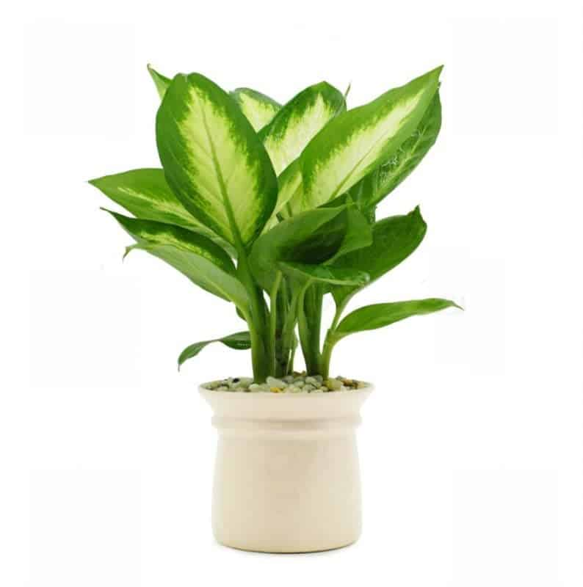

**NHÓM HOA HƯỚNG DƯƠNG**

1. Huỳnh Minh Đức Nhân

2. Lê Hoàng Thông.

3. Huỳnh Hữu Hiệp.

4. Hoàng Trọng Linh.

5. Lê Thanh Phong.

7. Trịnh Thị Thanh Xuân.

8. Phan Thụy Mỹ Yên.

Phần còn lại chứa nước

Vải hút nước



**1. Dụng cụ:**

- Bình nước suối 5l đã sử dụng.

- Cây kiểng lá hoặc cây hoa.

- Hai dây vải.

- Đất và nước sạch.

**2. Nguyên lý hoạt động:**

Từ hiện tượng dẫn nước của vải (kiến thức môn Vật lý), nhu cầu về nước của cây (Bài 11: Sự hút nước và muối khoáng của rễ - Sinh học 6) và tình huống gia đình không có thời gian tưới nước cho cây, chúng ta nghĩ đến việc dẫn nước từ chậu nước qua hiện tượng hút nước của vải để tưới nước nhỏ giọt thường xuyên cho cây.